Projet : Exploration de MongoDB

Introduction
- Créer un compte MongoDB Atlas.
- Créer un cluster, au moins un utilisateur.
- Télécharger MongoDB Compass
- Se connecter à Atlas

Collection Voitures
Répondre aux questions suivantes (attention, les questions sont légèrement différentes).

- Créer une collection voitures
- Insérer les documents dans cette collection
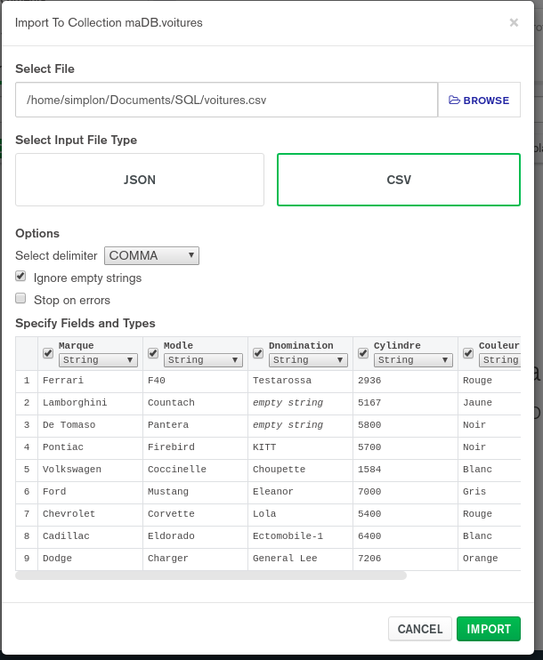
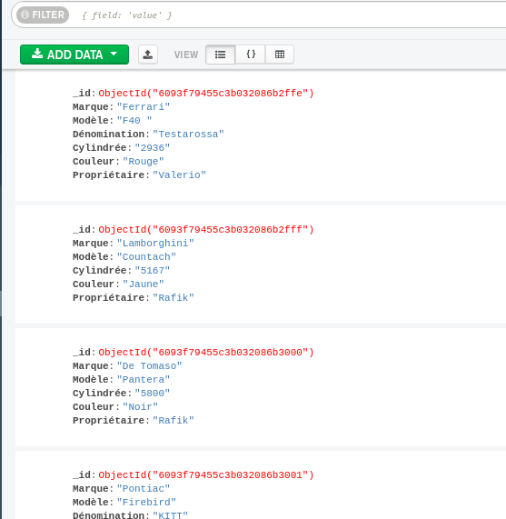

- Sélectionner tous les documents
FILTER : {$all}
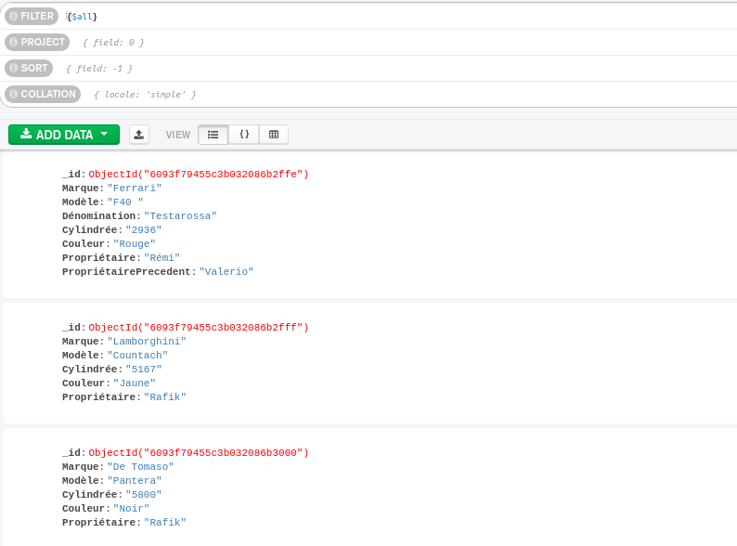

- Sélectionner tous les documents avec Valerio ou Rafik en propriétaire
FILTER : {$or: [ {Propriétaire:'Valerio'} ,{Propriétaire:'Rafik'} ]}
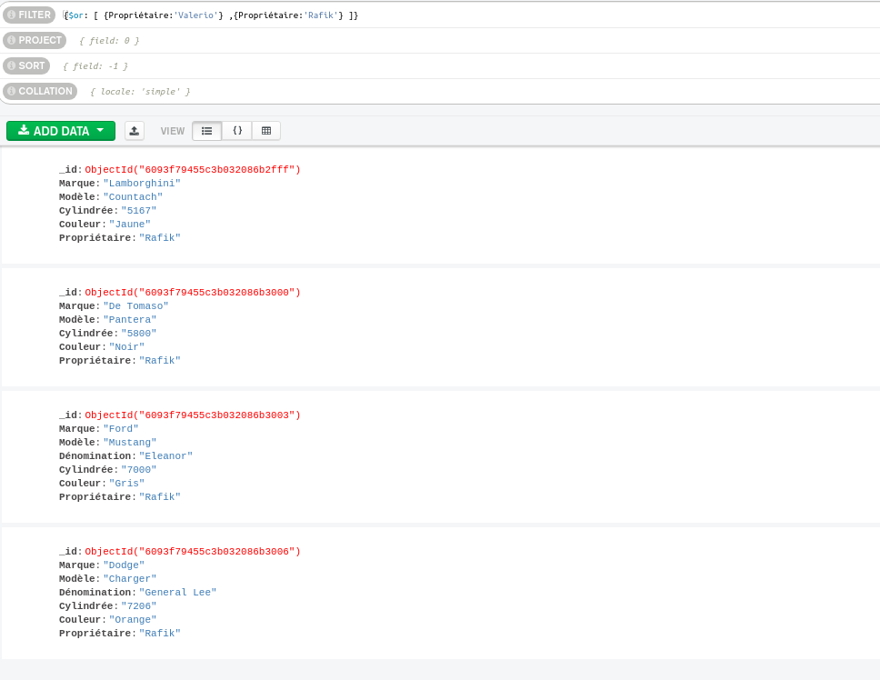

- Mettre à jour tous les documents avec Valerio en propriétaire :
Ajouter un champ PropriétairePrecedent auquel vous donnerez la valeur Valerio
Mettre à jour la valeur du champ Propriétaire avec votre prénom
FILTER : {Propriétaire:'Valerio'}
Modification dans l’interface MangoDB Compass
Résultat : sur 3 documents
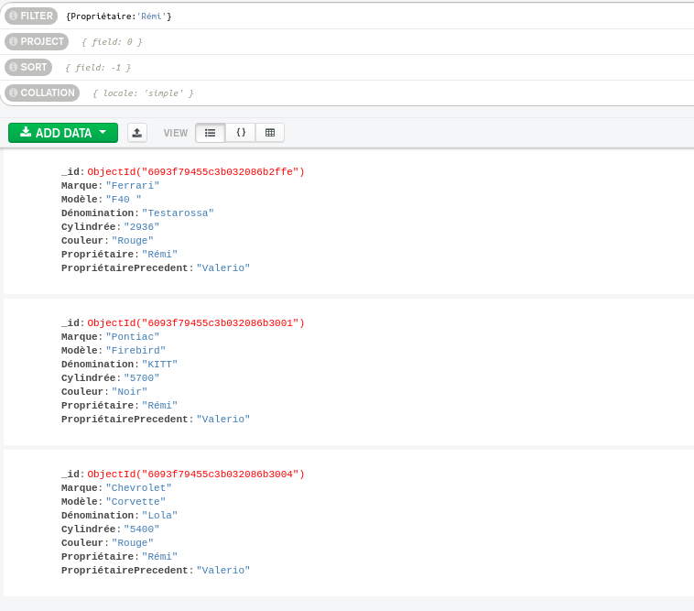

- Supprimer tous les documents ayant "Couleur":"Blanc"
FILTER : {Couleur:'Blanc'}
2 documents, ‘Delete Document’ dans l’interface
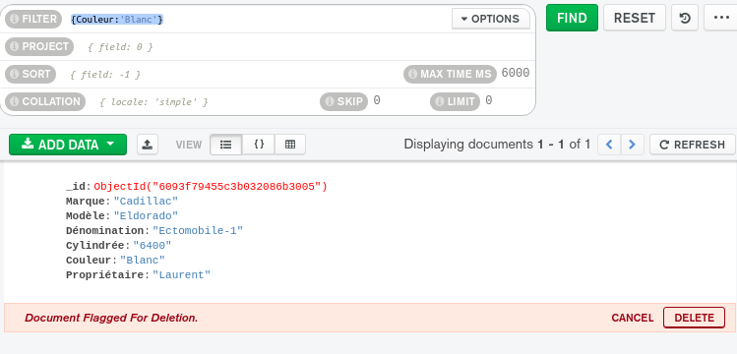

Collection Collectionneur

On souhaite organiser les mêmes données de façon différente. On aura un champ propriétaire et un champ voiture de type array, contenant toutes les voitures possédées par le collectionneur.

- Insérer les documents dans une collection Collectionneur
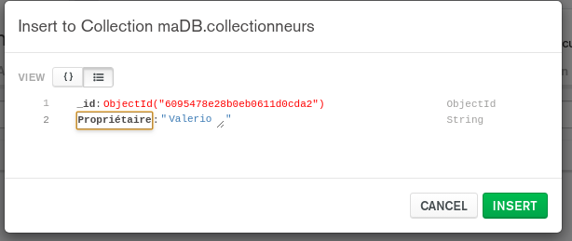
- Dans Compass, bouton ‘ADD DATA’>’Insert Document’
- Bouton ‘INSERT’
- Sur le document, bouton ‘Edit Document’
- ‘Add Field After _id’, j’ajoute Voiture que je change en array
- J’ajoute un premier objet que j’édite en json (avec ‘VIEW {}’) pour le remplacer par la description d’une voiture. Je répète l’opération pour toutes les voitures.(mangoDB.sh.txt permet de mettre Laurent)

- Sélectionner tous les documents
Sélectionner tous les documents avec Valerio ou Rafik en propriétaire
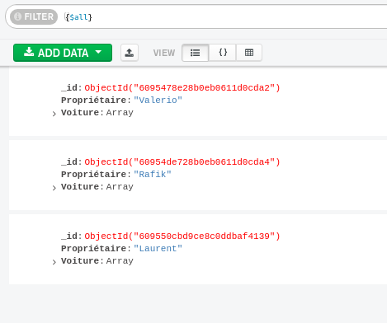
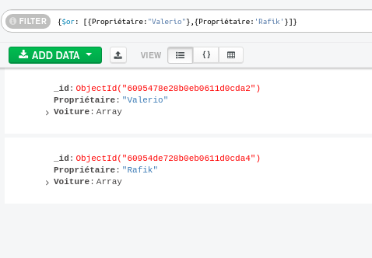

- Mettre à jour tous les documents avec Valerio en propriétaire : Ajouter un champ PropriétairePrecedent auquel vous donnerez la valeur Valerio Mettre à jour la valeur du champ Propriétaire avec votre prénom
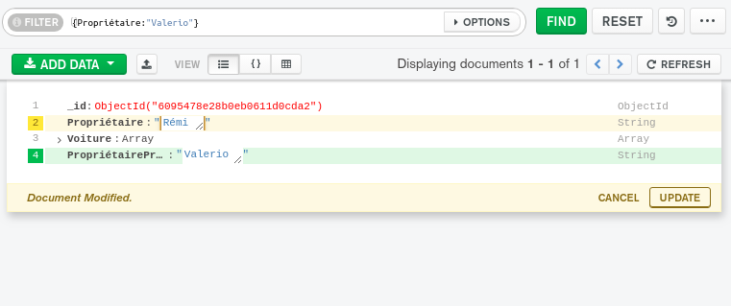

- Supprimer tous les documents ayant "Couleur":"Blanc"
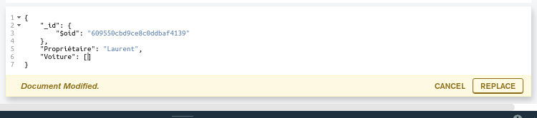
- Éditer en JSON les documents avec couleur = blanc
- Supprimer les données entre {}
- ‘REPLACE’
db.collectionneurs.find( { "Voiture": { Couleur: "Blanc" } } )
=> trouve rien car il faut match le document complet

db.collectionneurs.find({"Voiture.Couleur":"Blanc"})
{ _id: ObjectId("609550cbd9ce8c0ddbaf4139"),
'Propriétaire': 'Laurent',
Voiture:
[ { Marque: 'Volkswagen',
Couleur: 'Blanc',
'Cylindrée': '1584',
'Dénomination': 'Choupette',
'Modèle': 'Coccinelle' },
{ Marque: 'Cadillac',
'Modèle': 'Eldorado',
'Dénomination': 'Ectomobile-1',
'Cylindrée': '6400',
Couleur: 'Blanc' } ] }
Suppression :
db.collectionneurs.deleteMany({"Voiture.Couleur":"Blanc"})
{ acknowledged: true, deletedCount: 1 }
le document « Laurent » a été supprimé

- Sélectionner tous les documents ayant "Couleur":"Noir", et remarquez le détail du résultat. En fonction de la documentation MongoDB, expliquez le résultat et proposez un design différent pour la collection ou un filtre différent.
db.collectionneurs.find({"Voiture.Couleur":"Noir"})
{ _id: ObjectId("6095478e28b0eb0611d0cda2"),
'Propriétaire': 'Rémi',
Voiture:
[ { Marque: 'Ferrari',
Couleur: 'Rouge',
'Cylindrée': '2936',
'Dénomination': 'Testarossa',
'Modèle': 'F40' },
{ Marque: 'Pontiac',
'Modèle': 'Firebird',
'Dénomination': 'KITT',
'Cylindrée': '5700',
Couleur: 'Noir' },
{ Marque: 'Chevrolet',
'Modèle': 'Corvette',
'Dénomination': 'Lola',
'Cylindrée': '5400',
Couleur: 'Rouge' } ],
'PropriétairePrecedent': 'Valerio' }
{ _id: ObjectId("60954de728b0eb0611d0cda4"),
'Propriétaire': 'Rafik',
Voiture:
[ { Marque: 'Lamborghini',
'Modèle': 'Countach',
'Cylindrée': '5167',
Couleur: 'Jaune' },
{ Marque: 'De Tomaso',
'Modèle': 'Pantera',
'Cylindrée': '5800',
Couleur: 'Noir' },
{ Marque: 'Ford',
'Modèle': 'Mustang',
'Dénomination': 'Eleanor',
'Cylindrée': '7000',
Couleur: 'Gris' },
{ Marque: 'Dodge',
'Modèle': 'Charger',
'Dénomination': 'General Lee',
'Cylindrée': '7206',
Couleur: 'Orange' } ] }
La commande sélectionne les documents dont au moins une voiture noire est présente dans Voiture. Nos documents comportent des informations de plusieurs entités. Pour les modifier, il faut prévoir des commandes complexes ou utiliser un autre design.
Un design serait de proposer des collections pour chaque entité :
Une collection ‘collectionneurs’ :
Propriétaire : nom

Une collection ‘voitures’ :
Marque :
Modèle :
Dénomination :
Cylindrée :
Couleur :

Une collection ‘collections’
propriétaire_id : _id du document collectionneur, propriétaire de la voiture
voiture_id : _id du document voiture

